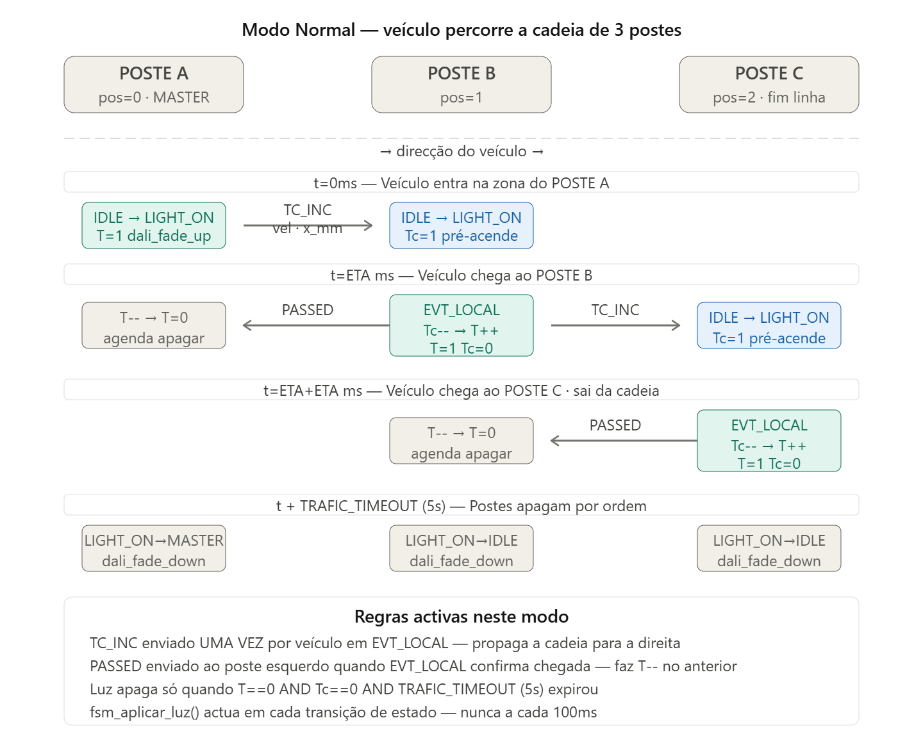



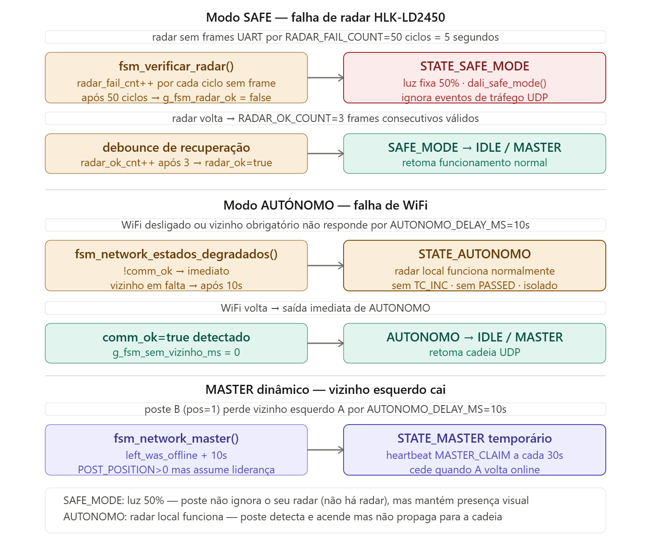

Múltiplos veículos simultâneos — contadores T e Tc 2 veículos em movimento na cadeia ao mesmo tempo
Evento | T (local) | Tc (remoto) | Estado
Veículo 1: EVT_DETECTED | 0 | 0 | LIGHT_ON
Veículo 1: EVT_LOCAL → TC_INC | 1 | 0 | LIGHT_ON
Veículo 2: TC_INC recebido | 1 | 1 | LIGHT_ON
Veículo 1: EVT_PASSED | 0 | 1 | LIGHT_ON mantém
Veículo 2: EVT_LOCAL | 1 | 0 | LIGHT_ON

Quatro diagramas completos — modo normal, obstáculo, falhas (SAFE_MODE + AUTONOMO + MASTER dinâmico) e fim de linha com múltiplos veículos.
Resumo do que está coberto:
Modo Normal — fluxo T/Tc completo pelos 3 postes, TC_INC, PASSED, apagamento sequencial.
Modo Obstáculo — detecção por velocidade, confirmação em frames, luz 100% instantânea, keepalive, remoção automática aos 8s.
Modos de Falha — SAFE_MODE com debounce de 50 ciclos e recuperação em 3 frames; AUTONOMO por WiFi em falta; MASTER dinâmico quando vizinho esquerdo cai.
Fim de linha e múltiplos veículos — comportamento do poste sem vizinho à direita; tabela de evolução dos contadores T e Tc com 2 veículos simultâneos.

